RELAÇÕES ENTRE IMAGENS QUÍMICAS E SORÇÃO NO SOLO DE HERBICIDAS

Matheus Puggina de Freitas⁽¹⁾; Mirlaine Rotoly de Freitas⁽²⁾; Joyce Karoline Daré⁽³⁾; Stephen Jones Barigye⁽⁴⁾

⁽¹⁾ Professor; Departamento de Química; Universidade Federal de Lavras; Lavras, MG; matheus@dqi.ufla.br; ⁽²⁾ Pós-doutoranda; Departamento de Química; Universidade Federal de Lavras; Lavras, MG; mrotoly@gmail.com; ⁽³⁾ Graduanda; Departamento de Química; Universidade Federal de Lavras; Lavras, MG; joy.vga@gmail.com; ⁽⁴⁾ Pós-doutorando; Departamento de Química; Universidade Federal de Lavras; Lavras, MG; sjbarigye@gmail.com.

RESUMO – Herbicidas com elevada sorção no solo constituem importantes poluentes orgânicos que causam efeitos deletérios ao meio ambiente. Conhecer as propriedades químicas de herbicidas que conduzem a esse comportamento, bem como estabelecer métodos computacionais que permitam a previsão de sua sorção no solo, são alguns dos objetivos das técnicas SPR (do inglês, Structure-Property Relationships). O presente trabalho apresenta a técnica aug-MIA-SPR (do inglês, augmented Multivariate Image Analysis applied to Structure-Property Relationships) como ferramenta de modelagem das sorções no solo de herbicidas pertencentes às classes das triazinas, ureias, carbamatos, tiocarbamatos e amidas. Os descritores utilizados para codificar as estruturas químicas dos herbicidas são pixels de imagens obtidas a partir do programa GaussView, o qual é usado para desenhos/representação gráfica de moléculas. As imagens são convertidas em dados numéricos (de acordo com o sistema RGB - red-green-blue), sendo cada imagem transformada em uma matriz de dados e, subsequentemente, desdobrada para um vetor linha. Dessa forma, os vetores linhas são agrupados para formarem a matriz final dos dados. Uma análise multivariada PLS-DA (Partial Least Squares - Discrimant Analysis) foi realizada sobre essa matriz e os resultados analisados em termos do poder de classificação do modelo nos níveis baixo, médio e alto de sorção no solo. Com base na qualidade do modelo de predição, novos herbicidas poderão ter suas sorções no solo estimadas nesses níveis antes mesmo de terem sido sintetizados ou testados experimentalmente.

Palavras-chave: Herbicidas. Sorção no solo. Imagem química. Modelagem molecular.

Introdução
Alguns herbicidas caracterizam-se como poluentes orgânicos persistentes (POP's), em razão de se acumularem por um longo período de tempo no meio ambiente e, consequentemente, na cadeia alimentar, podendo causar diversos efeitos maléficos aos organismos vivos (Corsonlini et al. 2005; Domingo 2004; Giesy et al. 1994; Kavlock et al. 1996; Kelce et al. 1995; Ratcliffe 1967, 1970). O acúmulo, no caso dos herbicidas, pode ocorrer no solo, e é expresso em termos do coeficiente de partição solo/água normalizado para carbono orgânico (K_{OC}). Embora esse parâmetro seja, normalmente, correlacionado com o coeficiente de partição octanol/água (logP), o qual é mais simples de se determinar experimentalmente e mais fácil de se estimar computacionalmente (existem inúmeros programas de computador devotados a essa finalidade) do que K_{OC}, essa correlação não é satisfatória para algumas classes de herbicidas, tais como triazinas e acetanilidas (Sabljić et al.,1995). Portanto, modelos computacionais que permitam classificar herbicidas de acordo com seu grau de sorção no solo são necessários para o processo de design racional de novos agroquímicos.
Imagens de estruturas químicas bidimensionais têm mostrado se correlacionar quantitativamente com inúmeros dados biológicos e físico-químicos (Freitas et al., 2005); a esse método de correlação entre estrutura química e atividade/propriedade química/biológica deu-se o nome de MIA-QSAR/QSPR (Multivariate Image Analysis applied in Quantitative Structure-Activity/Property Relationships). O método MIA-QSAR/QSPR foi recentemente aprimorado ao incluírem-se outras variáveis aos dados, tais como tamanho dos átomos (proporcionais aos respectivos raios de van der Waals) e cores diferentes para cada átomo (para distinguir um determinado átomo dos demais); a esse método foi dado o nome de aug-MIA-QSAR/QSPR (aug do inglês augmented) (Nunes e Freitas, 2013).
Na prática, os descritores gerados a partir das imagens de estruturas químicas, que são pixels descritos numericamente de acordo com o sistema de cores RGB (red-green-blue), não precisam ser utilizados somente em relações quantitativas, por meio de métodos de regressão. O uso de ferramentas para reconhecimento de padrões, usadas em análise exploratória qualitativa, tais como a análise de componentes principais (PCA), podem ser aplicadas à matriz de dados aug-MIA para fins de classificação. O objetivo do presente trabalho foi classificar uma série de herbicidas como de baixa, média e alta sorção no solo, utilizando descritores aug-MIA e a ferramenta matemática de classificação PLS-DA (Partial Least Squares - Discrimant Analysis).

Material e Métodos
Uma série de 34 herbicidas pertencentes às classes das triazinas, ureias, carbamatos, tiocarbamatos e amidas foi obtida de um Handbook (Mackay, Shiu & Ma, 1997) e suas estruturas químicas foram desenhadas usando o programa GaussView. As esferas representando os átomos foram desenhadas proporcionalmente aos respectivos raios de van der Waals. Cada desenho de estrutura química foi salvo como um arquivo bitmap individual (extensão .bmp), usando o aplicativo Paint do Microsoft Windows. Em seguida, as imagens foram convertidas numericamente de acordo com o sistema de cores RGB usando o programa Chemoface (Nunes et al., 2012), gerando uma matriz X de dados. Os arquivos (estruturas químicas) foram agrupados para formar um arranjo tridimensional x × y × z, em que x corresponde ao número de amostras (compostos), enquanto y e z correspondem às coordenadas da janela em que o desenho foi salvo. É importante mencionar que as imagens devem estar congruentes para fins de alinhamento bidimensional. A sobreposição das 34 imagens é representada na Figura 1; a variação estrutural explica a variância dos dados de pK_{OC}, que é o princípio de métodos para estudar a relação entre estrutura e propriedade química. Os dados 3D foram desdobrados para uma matriz 2D [x × (y × z)]. Em razão dos dados de pK_{OC} variarem significativamente na literatura, optou-se por realizar uma análise exploratória qualitativa ao invés de análise quantitativa. Dessa forma, os valores médios de pK_{OC} foram classificados da seguinte maneira e o método de classificação foi o PLS-DA:
- Baixa sorção no solo: 1<pK_{OC}≤2
- Média sorção no solo: 2<pK_{OC}≤3
- Alta sorção no solo: pK_{OC}>3

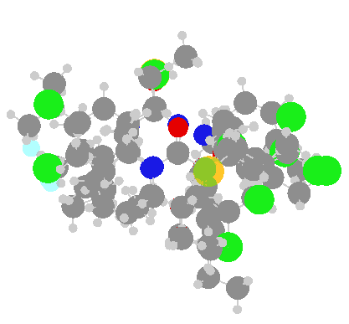
Figura 1. Estruturas químicas sobrepostas dos herbicidas utilizados na análise SPR.

Resultados e Discussão
As estruturas químicas dos 34 herbicidas apresentados na Tabela 1, correspondentes às classes das triazinas, ureias, carbamatos, tiocarbamatos e amidas, foram desenhadas e classificadas de acordo com o seu grau de sorção no solo. A qualidade da calibração do modelo PLS-DA foi avaliada em termos de sucesso na calibração (%), isto é, a porcentagem de compostos de uma determinada classe, na calibração, que tiveram suas classes previstas corretamente pelo modelo. A validação do modelo foi realizada utilizando a técnica de validação cruzada leave-one-out e validação externa (em que as classes de amostras que não fizeram parte do modelo de calibração são previstas utilizando tal modelo). Para garantir que o modelo de calibração não foi superajustado, foi realizado um teste de randomização do bloco Y (o bloco que contém as classes correspondentes de cada compostos). Os resultados são apresentados na Tabela 2.

Tabela 1. Herbicidas e suas classificações de acordo com a sorção no solo. Os compostos com asterisco (*) foram selecionados por meio de amostragem Kennard-Stone para fazerem parte do grupo de validação externa.
Herbicida | Classe | Herbicida | Classe | Herbicida | Classe
Ametryn* | 1 | Isoproturon | 2 | Propachlor | 2
Atrazine* | 2 | Monuron | 1 | Propanil | 2
Terbutryn | 2 | Neburon | 3 | Diphenamid | 2
Prometryn* | 2 | Monolinuron* | 2 | Pronamide | 2
Cyanazine | 2 | Linuron | 2 | Butylate | 2
Prometon | 1 | Barban | 3 | Diallate | 3
Propazine | 2 | Chlorpropham | 2 | Triallate | 3
Simazine | 2 | Propham | 1 | EPTC* | 2
Chlortoluron | 2 | Alachlor | 2 | Pebulate | 2
Diuron | 2 | Butachlor | 2 | Molinate | 2
Fenuron | 1 | Metolachlor | 2 | Vernolate* | 2
Fluometuron* | 2

Tabela 2. Resultados da análise PLS-DA.
Parâmetro | Valor
Número de variáveis latentes | 6
Sucesso calibração (%) | 100
Sucesso Y-randomization (%) | 13
Sucesso validação cruzada LOO (%) | 78
Sucesso validação externa (%) | 57

Todas as amostras tiveram suas classes corretamente previstas na etapa de calibração do modelo, usando 6 componentes PLS (ou variáveis latentes). Para garantir que esse resultado não foi resultado de um superajuste do modelo, a coluna contendo os dados das classes foi randomizado e o processo foi novamente conduzido usando-se 6 componentes PLS. O resultado insignificante de 13% garante que o bom resultado da calibração de 100% não foi fortuito ou obra de correlação ao acaso. Para validar o modelo, procedeu-se com duas aproximações: resultados acima de 50% para a validação cruzada leave-one-out e validação externa são usualmente considerados satisfatórios. Os valores apresentados na Tabela 2 mostram, portanto, que o modelo aug-MIA-SPR é preditivo, pois os dados de validação apresentam sucesso acima de 50%, conforme apresentado nos gráficos de congruência entre dados reais e previstos da Figura 2.
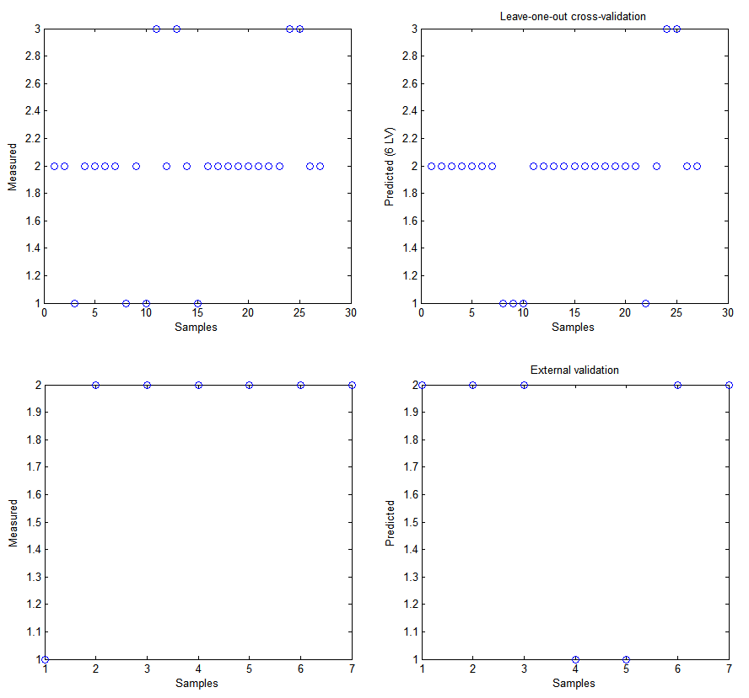
Figura 2. Resultados de previsão usando o modelo aug-MIA-SPR/PLS-DA.

Como resultado final do modelo, útil para prever o grau de sorção no solo de novos herbicidas ou de herbicidas congêneres que não possuem dados logK_{OC} disponíveis, o gráfico de scores da Figura 3 apresenta o agrupamento das amostras (herbicidas) de acordo com seus níveis de sorção no solo. A variável latente 1 (LV 1), seguida da variável latente 2 (LV 2), explica a maior variância nos dados. Pode-se verificar que herbicidas com elevada sorção no solo apresentam scores mais negativos na variável latente 2 (triângulos azuis abaixo no gráfico). Herbicidas com sorção no solo moderada (círculos vermelhos no gráfico) posicionam-se acima e à direita no gráfico de scores, enquanto herbicidas com baixa sorção no solo (quadrados verdes no gráfico) possuem scores predominantemente positivos na variável latente 2 e estão à esquerda no eixo da variável latente 1. Portanto, é desejável que um novo herbicida esteja incluído no agrupamento que possui scores predominantemente positivos na variável latente 2 e mais negativos no eixo da variável latente 1.

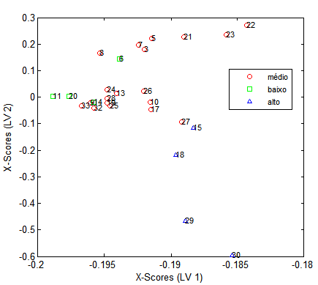
Figura 3. Gráfico de scores para classificação de herbicidas de acordo com sua sorção no solo.

Conclusões
- Representações gráficas das estruturas químicas bidimensionais de herbicidas das classes das triazinas, ureias, carbamatos, tiocarbamatos e amidas codificam suas sorções no solo;
- Os níveis de sorção no solo dos herbicidas foram classificados corretamente por meio da técnica aug-MIA-SPR e usando o método PLS-DA;
- O modelo aug-MIA-SPR/PLS-DA pode ser útil para prever a sorção no solo de novos herbicidas congêneres antes dos mesmos serem sintetizados e testados experimentalmente.

Agradecimentos
Os autores agradecem à FAPEMIG, CAPES e CNPq pelos recursos financeiros e bolsas de estudo e pesquisa.

Referências Bibliográficas
CORSONLINI, S.; ADEMOLLO, N.; ROMEO, T.; GRECO, S.; FOCARDI, S. "Persistent organic pollutants in edible fish: a human and environmental health problem". Microchemical Journal. v.79, p.115-123, 2005.

DOMINGO, J. L. "Human exposure to polybrominateddiphenyl ethers through the diet". Journal of Chromatography A, v.1054, p.321-326, 2004.

FREITAS, M. P.; BROWN, S. D.; MARTINS, J. A. "MIA-QSAR: A simple 2D image-based approach for quantitative structure-activity relationship analysis". Journal of Molecular Structure. v.738, p.149-154, 2005.

GIESY, J. P.; LUDWIG, J. P.; TILLITT, D. E. "Deformities in birds of the Great-Lakes region assigning causality". Environmental Science and Technology, v.28, p.A128-A135, 1994.

KAVLOCK, R. J.; DASTON, G. P.; DEROSA, C.; FENNER-CRISP, P.;GRAY, L. E.; KAATTARI, S.; LUCIER, G.; LUSTER, M.; MAC, M. J.; MACZKA, C.; MILLER, R.; MOORE, J. ROLLAND, R.; SCOTT, G.; SHEEHAN, D. M.; SINKS, T.; TILSON,H. A. "Research needs for the risk assessment of health and environmental effects of endocrine disruptors: A report of the U.S. EPA-sponsored workshop". Environmental Health Perspectives, v.104, p.715-740, 1996.

KELCE, W. R.; STONE, C. R.; LAWS, S. C.; GRAY, L. E.; KEMPPAINEN, J. A.; WILSON, E. M. "Persistent DDT metabolite P,P'-DDE is a potent androgen receptor antagonist". Nature, v.375, p.581-585, 1995.

MACKAY, D.; SHIU, W. Y.; MA, K. C. Illustrated Handbook of Physical-Chemical Properties and Environmental fate for Organic Chemicals, Lewis Publishers, New York, 1997.

NUNES, C. A.; FREITAS, M. P. "Introducing new dimensions in MIA-QSAR: A case for chemokine receptor inhibitors". European Journal of Medicinal Chemistry. v.62, p.297-300, 2013.

NUNES, C. A.; FREITAS, M. P.; PINHEIRO, A. C. M.; BASTOS, S. C. "Chemoface: A nover free user-friendly interface for chemometrics". Journal of the Brazilian Chemical Society. v.23, p.2003-2010, 2012.

RATCLIFFE, D. A. "Decrease in eggshell weight in certain birds of prey". Nature, v.215, p.208-210, 1967.

RATCLIFFE, D. A. "Changes attributable to pesticides in egg breakage frequency and eggshell thickness in some British birds". Journal of Applied Ecology, v.7, p.67-115, 1970.

SABLJIĆ, A.; GÜSTEN, H.; VERHAAR, H.; HERMENS, J. "QSAR modelling of soil sorption.Improvements and systematics of logK_{OC} vs. logK_{OW} correlations". Chemosphere, v.31, p.4489-4514, 1995.

